Culture générale et expression ou français
Durée : 20 minutes
Temps de préparation : 20 minutes
Épreuve orale
L'examinateur fournit au candidat deux documents (l'un textuel et l'autre non textuel) en lien avec l'un des deux thèmes au programme de culture générale et expression de deuxième année, assortis de la consigne suivante : « En quoi ces documents éclairent-ils votre réflexion sur le thème au programme ? ». Les candidats se voient proposer deux sujets au choix. Chacun des sujets porte sur un des deux thèmes.
Pendant la phase de préparation de l'épreuve, le candidat mobilise des compétences et connaissances, évaluées dans le règlement d'examen au titre de l'unité, en matière de lecture et compréhension, communication et expression, de confrontation de documents, d'analyse et d'argumentation.
À l'issue de sa préparation de 20 minutes, le candidat présente les documents et les confronte pour répondre à la question posée, pendant 10 minutes. Un entretien, partant du propos du candidat, d'une durée de 10 minutes, évalue les compétences de communication et de réflexion.
L'évaluation de l'épreuve est globale et apprécie le degré de maîtrise des compétences suivantes par le candidat :
- communiquer oralement ;
- apprécier un message ;
- tirer parti des documents lus dans l'année et de la réflexion menée en cours ;
- rendre compte d'une culture acquise en cours de formation.
L'examinateur est un professeur de l'enseignement de culture générale et expression exerçant dans un lycée public, un établissement privé sous contrat ou un centre de formation d'apprentis habilités à pratiquer le contrôle en cours de formation.

DE LA MUSIQUE AVANT TOUTE CHOSE ?
DOCUMENT 1

Si le film peut faire connaitre la musique, la musique peut « immortaliser » le film

Leopold Tobisch, 3 bandes originales les plus marquantes de l’histoire du cinéma, France musique,
2018

Le cinéma et la musique, une histoire d'amour qui dure depuis plus d'un siècle, marquée par d'innombrables œuvres musicales. Bien qu'il soit impossible de citer toutes les bandes originales et leurs compositeurs qui ont marqué l'histoire du cinéma, en voici 5 qu'il ne faut pas oublier.
Les musiques de film représentent aujourd’hui une industrie a part entière du monde du cinéma. Et pourtant, elles n’étaient à l’origine que pure accessoire : au tout début de la grande histoire du Septième Art, lors des premières projections des frères Lumière en 1895 et 1896, les musiciens ne sont sollicités que pour attirer les spectateurs, devant la salle, ou pour couvrir les sons des machines pendant la projection. La musique n’a alors qu’une seule vocation : faire du bruit.
Près d’un siècle plus tard, les compositeurs ont acquis toute leur légitimité dans le processus de création cinématographique. Pour comprendre et mieux se rendre compte de cette évolution, voici 3 musiques ou musiciens qui ont marqué l’histoire de la musique de film et même, plus largement, l’histoire du cinéma.
1) Ascenseur pour l’échafaud (1958) – Miles Davis
Alors que dans les années 1950, Paris est conquise par le jazz et les nouvelles sonorités américaines, le jeune réalisateur français Louis Malle termine son premier long-métrage : Ascenseur pour l’échafaud. Il rencontre alors le grand Miles Davis - trompettiste américain est de passage en France en 1957 pour une série de concerts - et lui demande de signer une musique pour son film. Après une projection privée, ce dernier accepte et se lance rapidement dans la composition de plusieurs motifs et accords. Enregistrée en une seule nuit, entre le 4 et 5 décembre 1957, la musique est une œuvre improvisée librement autour de projections courtes de scènes du film. Non seulement affranchie de toute partition, Louis Malle donne comme indication aux musiciens que ≪ la musique devait être en net contrepoint de l’image, et [...] à ne jamais chercher, à travers leur jeu, à traduire ou à refléter directement l’action. ≫
2) Sergio Leone & Ennio Morricone
Il ne s'agit pas là d'une bande-son mais plutôt d'une collaboration légendaire dans l’histoire du cinéma. Qui ne connait pas le fameux cri sauvage du western Le Bon, la Brute et le Truand ? L’harmonica planant et dissonant d'Il était une fois dans l’ouest ? Avec ses sons iconiques et ses choix d’instruments novateurs (harmonica, guimbarde, fouet, sifflet…), la musique d'Ennio Morricone est presque devenue un genre musical à part entière, bien que la musique de films westerns ne constitue en réalité qu'un petit dixième de sa production (35 westerns sur 300 musiques de films).
Selon Ennio Morricone, certains réalisateurs et producteurs craignent parfois que la musique ne détourne l'attention des spectateurs, ou que le succès d’un film ne soit finalement dû qu’a sa bande sonore. Sergio Leone, lui, fait incontestablement confiance à son compositeur, et lui demande même parfois de composer avant le tournage d'un film, afin d'utiliser la musique sur le tournage pour une meilleure direction des comédiens.
3) Blade Runner (1982) – Vangelis
Pour les fans de la science-fiction, Blade Runner est un film culte ; et la musique de Vangelis n’y est pas pour rien... L'intrigue se déroule dans un futur lointain et dystopique, et la chaleur d’un orchestre aurait été incongrue dans ce monde sombre et froid peuple de machines. Le réalisateur Ridley Scott fait ainsi appel à un célèbre compositeur de musique électronique : Vangelis. Déjà musicien de grande renommée et pionnier dans son genre, Vangelis crée pour Blade Runner une bande-son qui ressemble plutôt à un fond sonore, une musique retro futuriste lourdement empreinte de blues et qui mélange mélodies, musique atmosphérique, bruits, et même la voix. Le choix d’une musique par Vangelis composée par assistance électronique reflète l’histoire même de Blade Runner. Car le film de Ridley Scott interroge les liens qui nous unissent aux machines : en quoi l’homme se distingue-t-il d’un simple programme ? Pourquoi l’ordinateur ne pourrait-il pas devenir humain ?

DOCUMENT 2

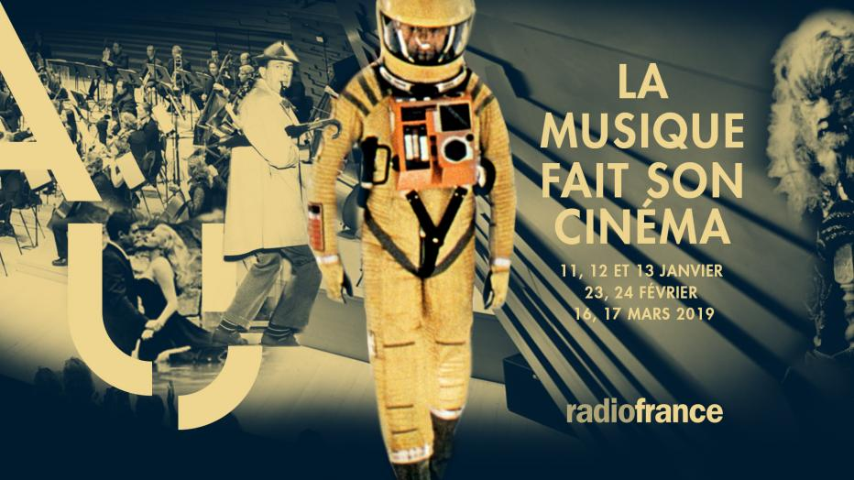
À Radio France la musique fait son cinéma.
Le cinéma à l'honneur de la saison 2018-2019.

DE LA MUSIQUE AVANT TOUTE CHOSE ?
DOCUMENT 1
Philippe Grimbert, Psychanalyse de la chanson, 1996

Musique et apprentissage

Ce n'est qu'en 1846 que parait le premier recueil de chansons destinées spécifiquement aux enfants, Chansons et Rondes enfantines : le genre est né. A la suite de cette publication originale d'autres recueils apparaissent, trouvant leurs sources dans les voix-de-ville ainsi que dans les chansons traditionnelles : Rondes et chansons populaires ou Chansons de France pour les petits enfants, pour ne citer que les plus connues. Un évènement historique a beaucoup contribué à la promotion de la chanson enfantine et lui a procuré une diffusion inespérée : l'institution par l'école laïque, des 1882, des ≪ leçons de chant ≫. Allant puiser tout naturellement à la source des recueils précédemment cités, cette activité, dorénavant quotidienne pour tous les enfants scolarisés, prit en compte un rôle important —non encore évoqué — de la chanson : son aspect éducatif et socialisant. Du fait qu'elle ouvre la porte au langage lui-même, la chanson présente dans cette logique d'autres aspects facilitateurs, que l'école ne pouvait méconnaitre.
C'est en chantant que l'enfant fera l'apprentissage des parties de son corps et de la gestuelle :
Ainsi font, font, font
Les petites marionnettes...
C'est en chantant encore qu'il apprendra les jours de la semaine, les mois, l'enchainement des saisons :
Lundi matin, l'emp'reur,
Sa femme et le p'tit prince,
Sont venus chez moi
Pour me serrer la pince ;
Comme j'étais parti
Le p'tit prince a dit :
Puisque c'est ainsi,
Nous reviendrons mardi !
En chantant, toujours, qu'il fixera dans sa mémoire les lettres de l'alphabet, sur une mélodie attribuée au divin Mozart !
A, b, c, d, e, f g, h, i, j, k,
1, 1, 1, m, n, o, p
1, 1, 1, m, n, o, p...
En chantant en chœur, enfin, qu'il prendra conscience de son appartenance à un groupe, dont il convient de respecter les règles.
Tous les pans de la connaissance, sans exception, feront l'objet d'une chanson, qui verra ainsi confirmer sa vocation facilitatrice : après avoir adouci à l'enfant son entrée dans la parole, elle lui rendra également moins pénible l'accès au savoir. Elle ne dédaignera pas non plus de jouer avec une dimension inhérente à la parole : le mensonge. Dans de nombreux pays existe en effet une tradition de chansons dites ≪ de mensonges ≫ qui procurent un plaisir intense à l'enfant qui peut, grâce à elles, transgresser impunément un interdit, faire effrontément la nique à sa culpabilité :
Je vais vous dire une chanson
Qu'est pleine de mensonges !
Si y'a un mot de vrai dedans,
Que le diable m'emporte, la !
Les mensonges.
Par un bois passant,
A rien ça n'ressemble,
Je vis un hareng
Monte sur un tremble :
De la musique il jouait,
Un aveugle regardait
Pendant qu'un sourd l'ecoutait...
Les menteries.

Le scoutisme, le patronage et les colonies de vacances ont renforcé encore l'essor déjà considérable que l'école a donné au répertoire chansonnier qui fit donc, à partir de cette époque, intégralement partie de la culture de l'enfant. Il est cependant un fait à noter, qui ne manquera pas d'interroger le psychanalyste : la grande majorité des chansons enfantines ayant vu le jour dans cette moitié de siècle est constituée de versions édulcorées de chansons plus anciennes, voix-de-ville grivoises ou sensuelles, dont le contenu a été amputé ou censuré afin d'être rendu accessible à de supposées chastes oreilles. Les chansons les plus connues des enfants, dont résonnent les cours de récréation, ont eu un contenu ouvertement sexuel qui a parfois totalement disparu dans leur version contemporaine, mais reste encore à l'œuvre dans certaines, sous une forme allusive ou elliptique. La plus célèbre d'entre toutes, Au clair de la lune, souvent attribuée à Lulli mais dont on trouve des traces un siècle auparavant, met en scène dans sa version originale deux personnages : Pierrot, le poète lunaire, issu de la commedia dell'arte, avec sa face poudrée de farine blanche, et Lubin, le moine débauché ou le valet galant, prosaïque et sensuel. Ses deux premiers couplets, repris par des générations d'enfants, ne doivent pas nous faire oublier les deux suivants qui ont succombé sous les coups de ciseaux de la censure : […]
3) Au clair de la lune,
L'aimable Lubin
Frappe chez la brune,
Ell' répond soudain :
— Qui frapp' de la sorte ?
Il dit à son tour :
— Ouvrez votre porte
Pour le dieu d'amour !
4)Au clair de la lune,
On n'y voit qu'un peu.
On chercha la plume,
On chercha le feu.
En cherchant d'la sorte,
Je n'sais c'qu'on trouva ;
Mais je sais qu'la porte
Sur eux se ferma…

[…] On voit bien ici que le rôle pacifiant de la chanson ne se limitera pas aux tout débuts de la vie mais aidera également l'enfant, puis l'adulte qu'il sera devenu, à franchir les étapes ultérieures de son développement et à maitriser, du moins en partie, les questions que lui pose l'univers de la connaissance.

DOCUMENT 2

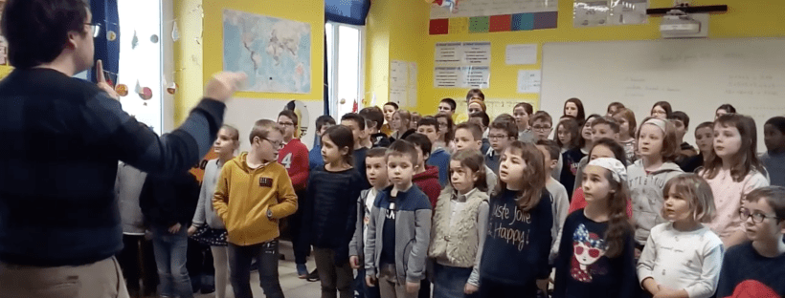

CHANSON ET ECOLE DU MESNIL,6 mars2020,enfants des classes de Magali, Isabelle/Pierre et Jean-Marc

A TOUTE VITESSE
DOCUMENT 1

Déborah Corrèges, « La tyrannie de la vitesse », Sciences Humaines, n°239, Juillet 2012

Cette modification perceptive du temps est fondée. Les faits témoignent indéniablement d’une « accélération technique » – la plus visible et documentée : l’augmentation de la vitesse de déplacement, de transmission de l’information et de production. Dans ces domaines, la technique nous permet d’effectuer, par rapport à nos grands-parents, les mêmes actions dans un temps beaucoup plus court. L’histoire de la vitesse de transport – de la marche à pied au navire à vapeur, au vélo, à l’automobile, au train à grande vitesse (TGV), à la fusée spatiale – montre que l’on effectue la même distance en beaucoup moins de temps. Pareil pour le transport des informations : alors qu’il fallait des semaines aux messagers à cheval et aux pigeons voyageurs pour transmettre des informations, le temps requis avec Internet est celui d’un simple clic. Pourquoi sommes-nous alors débordés, en manque de temps, alors que la technique est censée nous en avoir libéré ? Voici l’un des plus grands paradoxes : plus nous gagnons du temps, moins nous en avons. Le calcul, illogique, interpelle. Où sont alors tous ces gains de temps, ce nouveau « temps libre » généré par la technique ? Remis en circuit. Comme le souligne H. Rosa, « nous produisons plus vite mais aussi davantage », les gains de temps étant ainsi absorbés par l’augmentation de la croissance. Voilà le problème : l’homme moderne est si gourmand qu’il veut parcourir, transmettre, produire trois fois plus (de distance, d’informations, de choses) alors même que la technique lui permet d’aller seulement deux fois plus vite. Si bien qu’il en vient à avoir moins de temps que son congénère en avait au siècle dernier. Par conséquent, un sentiment d’urgence, anxiogène, pousse à accélérer la cadence. Ce qui entraîne, selon H. Rosa, une « accélération du rythme de vie », qualifiée de « densification » ou « intensification du temps quotidien », dans le but d’effectuer plus d’actions dans une même unité de temps. Selon l’auteur, l’homme use de deux stratégies pour y arriver. La première consiste à augmenter immédiatement la vitesse d’action, consacrant ainsi moins de temps qu’auparavant à une même activité. À cet égard, les enquêtes de l’Institut national du sommeil et de la vigilance révèlent en effet que les Français dorment une heure et demie de moins que dans les années 1950 et deux de moins qu’au début du XXe siècle. On passerait également moins de temps à cuisiner. Selon l’Insee (Institut national de la statistique et des études économiques), la part des dépenses de repas en conserves et en produits surgelés a presque été quadruplée depuis 1960. Un ménage sur deux pratique le plateau-repas au moins une fois par semaine, sans compter l’essor du fast-food. La seconde stratégie consiste à effectuer plusieurs activités en même temps, de façon à optimiser le temps présent. Ce que les Américains appellent le multitasking (le multitâches), comme travailler durant le temps d’un transport en train, plutôt que de discuter avec son voisin ou contempler le paysage. Ou bien faire réciter les devoirs de son enfant pendant que l’on lave la vaisselle. Ces tâches que nous effectuions auparavant moins vite et l’une après l’autre, c’est-à-dire successivement, s’effectuent aujourd’hui plus vite et en même temps, c’est-à-dire simultanément.

DOCUMENT 2

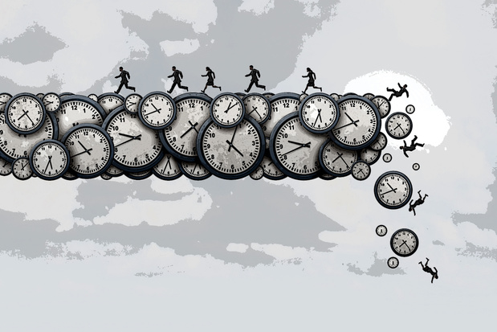
Marie Gathon, la dictature de l’urgence, Getty image

A TOUTE VITESSE
DOCUMENT 1
Sansot, Du bon usage de la lenteur.
J'ai choisi mon camp, celui de la lenteur. J'éprouvais trop d'affection pour les méandres du Lot, un petit paresseux, et pour cette lumière qui en septembre s'attarde sur les derniers fruits de l'été et décline insensiblement. J'admirais ces gens, hommes ou femmes, qui, peu à peu, le temps d'une vie, avaient donné forme à un visage de noblesse et de bonté. À la campagne, après une journée de travail, les hommes levaient leur verre de vin à hauteur de leur visage, ils le considéraient, ils l'éclairaient avant de le boire avec précaution. Des arbres centenaires accomplissaient leur destinée siècle après siècle, et une telle lenteur avoisinait l'éternité. La lenteur, c'était, à mes yeux, la tendresse, le respect, la grâce dont les hommes et les éléments sont parfois capables. À l'inverse m'irritaient ceux de mes camarades qui se précipitaient à la cantine et qui à l'école couraient après les premières places, pourquoi pas, le prix d'excellence. Ils désiraient devenir très vite des adultes, emprunter les habits et l'autorité des adultes – après avoir bâclé une enfance à jamais abolie. Je me méfiais tout autant des visiteurs (nous les appelions les "Parisiens") qui, après avoir fait le tour de nos fermes et avoir compris nos "mentalités", s'en retournaient à la ville pour se moquer des ploucs (2) qu'ils avaient rencontrés. Pour ma part, je me suis promis de vivre lentement, religieusement, attentivement toutes les saisons et les âges de mon existence. Le monde est allé de plus en plus vite : les panzerdivisions n'ont pas mis plus de quarante jours pour parcourir et occuper la France. Aujourd'hui, les hommes qui ne sont pas aptes à soutenir ce train d'enfer demeurent au bord de la route et souvent attendent en vain qui les dépannera et leur permettra de recoller au convoi. La raison veut-elle que nous nous inclinions devant un processus que l'on dit irréversible ou bien ne nous invite-t-elle pas plutôt à nous soustraire à une telle galopade quand rien ne la justifie ? Une simple remarque m'inciterait à emprunter la seconde voie. Les personnes si rapides devraient, en principe, accumuler une petite pelote honorable de temps libre où enfin elles vivraient pour elles-mêmes sans se soucier d'une tâche imposée. Or à l'évidence, elles me semblent vivre misérablement dans une sorte de pénurie, étant toujours à la recherche de quelques instants où elles seraient délivrées d'un forcing épuisant. On aura compris que la lenteur dont je traiterai dans ce texte n'est pas un trait de caractère mais un choix de vie : il conviendrait de ne pas brusquer la durée et de ne pas nous laisser bousculer par elle – une tâche salubre, urgente, dans une société où l'on nous presse et ou souvent nous nous soumettons de bon cœur à un tel harcèlement. J'ai voulu décrire quelques attitudes qui laissent place à cette lenteur et nous assurent une âme égale. Flâner, prendre son temps, se laisser guider par nos pas, par un paysage. Écouter : se mettre à la disposition d'une autre parole à laquelle nous accordons crédit. L'ennui : non point l'amour de rien mais l'acceptation et le goût de ce qui se répète jusqu'à l'insignifiance. Rêver : installer en nous une conscience crépusculaire mais alerte, sensible. Attendre : afin d'ouvrir l'horizon le plus vaste, le plus dégagé possible. La Province intérieure : la part fanée de notre être, une figuration de l'anachronique. Écrire : pour qu'advienne peu à peu en nous la vérité. Le vin : école de sagesse. Moderato cantabile : la mesure plus que la modération. Dans toute ces expériences, la lenteur ne signifie pas l’incapacité d’adopter une cadence plus rapide. Elle se reconnaît à la volonté de ne pas brusquer le temps, de ne pas se laisser bous culer par lui mais aussi notre capacité d’accueillir le monde et de ne pas oublier en chemin.
DOCUMENT 2
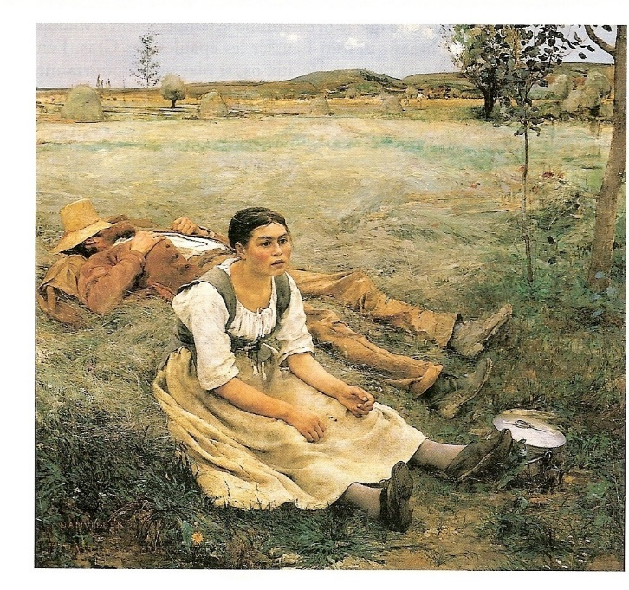
Les foins, Jules Bastien Lepages, 1877, Musée d’Orsay

A TOUTE VITESSE

DOCUMENT 1

Eloge de la vitesse, extrait de « Modèle 4X4 », Editions Pearson, 2009, Gérald Karsenti

Le concept de vitesse doit cependant être abordé avec beaucoup de prudence. Comme souvent, ce n'est pas aussi simple qu'il n'y parait de prime abord. Si nous sommes tous d'accord pour souhaiter la mise au point rapide de traitements contre le cancer, nous restons par contre pour la plupart d'entre nous très mitigés sur les bienfaits potentiels du clonage humain. Rares sont ceux en effet qui entrevoient dans ces avancées scientifiques une source de progrès pour l'humanité. L'homme ne se prendrait-il pas pour Dieu ? a-t-on souvent entendu. Il est (donc) des domaines où la vitesse n'est pas forcément souhaitable. Elle peut être dangereuse, parfois fatale. Il s'agit plutôt, selon le terrain où l'on se trouve, d'aller à la bonne allure. On ne conduit pas à la même vitesse sur une route départementale, une nationale ou sur un réseau autoroutier. On ralentit aux abords d'une école, en traversant un village ou une ville, on s'arrête au péage ou à un stop. Ce sont là des règles de base du code de la route que nous connaissons tous et que nous respectons. Nous n'avons du reste pas le choix. Il en est de même pour toutes les activités qui régissent la vie de hommes, des entreprises et de la société en général.

Dans un contexte chargé d'incertitudes, le leader d'aujourd'hui doit avant toute chose savoir s'adapter. Son profil apparaît plus complet que celui de ses prédécesseurs. "Des surhommes" diront certains ; "Un dépassement de l'humain" selon Nietzsche. Mais quels que soient leur origine, leur cursus universitaire, leur parcours professionnel ou leur personnalité, une caractéristique les unit : leur goût pour la vitesse !

Le concept de vitesse n'a pas, tant s'en faut, la même signification pour tous. Par

exemple, "aller vite" ou "aller au plus vite" sont deux phrases en apparence très proches et pourtant très différentes. La nuance est tout à fait fondamentale. Il est des instants dans l'entreprise où l'équipe, lancée à pleine vitesse, semble capable de dépasser toutes les limites. Les signatures de contrats mirobolants se succèdent dans un climat de confiance et de succès renouvelés. La vitesse permet l'élévation de soi et l'avènement de grands desseins, qu'ils soient individuels ou collectifs. Mais il existe un revers à la médaille : une vitesse excessive, non maîtrisée, peut conduire à la catastrophe. Elle entraîne souvent des dérapages plus ou moins contrôlés ou des accidents dont les conséquences sont parfois désastreuses. Transposé à l'entreprise, ce sera l'acquisition de trop, le contrat mal ficelé et signé trop vite ou encore le projet aux engagements hasardeux, pris trop rapidement, générateurs de lourdes pertes et d'insatisfactions pour les clients.

Si le dirigeant doit aujourd'hui agir avec vitesse, à défaut de le faire dans la vitesse, il est utile de se demander si cela a un sens. Est-ce une bonne chose ? A l'heure où nous avons basculé dans les reporting trimestriels, où les compteurs sont remis à zéro à des échéances aussi courtes, il est utile de se poser une question simple : n'est-on pas en train de sacrifier le futur pour produire des résultats de court terme ?
Une chose est certaine, le dirigeant doit jongler entre deux impératifs, un "impératif de vitesse" pour prendre la concurrence de vitesse et toujours être en avance sur les autres; un "impératif de réflexion" qui consiste à ne pas se précipiter, à réfléchir, pour élaborer la bonne stratégie.

DOCUMENT 2
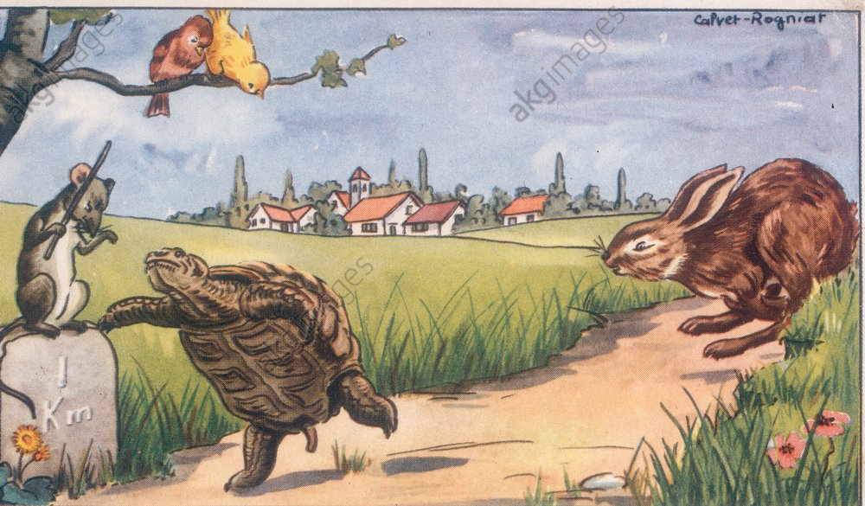
Le Lièvre et la Tortue
La Fontaine, Jean de ; 1621–1695.
(Fables VI, 10).
“Le Lièvre et la Tortue”.
d’après une illustration de Calvet-Rogniat

